Министерство науки и высшего образования Российской Федерации

**Федеральное государственное бюджетное образовательное учреждение**

**высшего образования**

«Владимирский государственный университет имени Александра Григорьевича и Николая Григорьевича Столетовых»

(ВлГУ)

Кафедра информационных систем

и программной инженерии

**Лабораторная работа № 1**

**по дисциплине**

**«Основы разработки веб-приложений»**

Тема работы: Основы PHP.

Выполнил:

ст. гр. ПРИ-120

Ляпанов А. А.

Принял:

Спирин И. В.

Владимир, 2023

**Цель работы**

Изучение основ языка PHP, позволяющие работать с данными через СУБД MySQL.

**Задание**

Выполнить подключение и вывод данных из БД «Автосалон». Также необходимо разработать все CRUD операции над данными.

**Ход работы**

1. Листинг файла index.php располагается в Листинге 1.

**Листинг 1**

<?php  
 require_once 'config/connect.php';  
 $goods = mysqli_query($connection, "SELECT * FROM `cars`");  
 $goods = mysqli_fetch_all($goods);  
 ?>  
  
<!DOCTYPE html>  
<html lang="en">  
<head>  
 <meta charset="UTF-8">  
 <meta http-equiv="X-UA-Compatible" content="IE=edge">  
 <meta name="viewport" content="width=device-width, initial-scale=1.0">  
 <link rel="stylesheet" href="css/style.css">  
 <title>Машины</title>  
</head>  
<body>  
 <table>  
 <tr>  
 <th>Id</th>  
 <th>Brand</th>  
 <th>Color</th>  
 <th>Price</th>  
 <th>&#9998;</th>  
 <th>&#10006;</th>  
 <th>&#128270;</th>  
 </tr>  
 <?php  
 foreach($goods as $car) {  
 ?>  
 <tr>  
 <td><?= $car[0] ?></td>  
 <td><?= $car[1] ?></td>  
 <td><?= $car[2] ?></td>  
 <td><?= $car[3] ?></td>  
 <td><a href="update.php?id=<?= $car[0]?>">Change</a></td>  
 <td><a href="CRUD/delete.php?id=<?= $car[0]?>">Delete</a></td>  
 <td><a href="show.php?id=<?= $car[0]?>">Info</a></td>  
 </tr>  
 <?php  
 }  
 ?>  
  
 </table>  
  
 <div>  
 <a href="create.php">Добавить новую машину в автосалон</a>  
 </div>  
  
</body>  
</html>

1. Скриншот, демонстрирующий работу index.php представлен на рисунке 1.

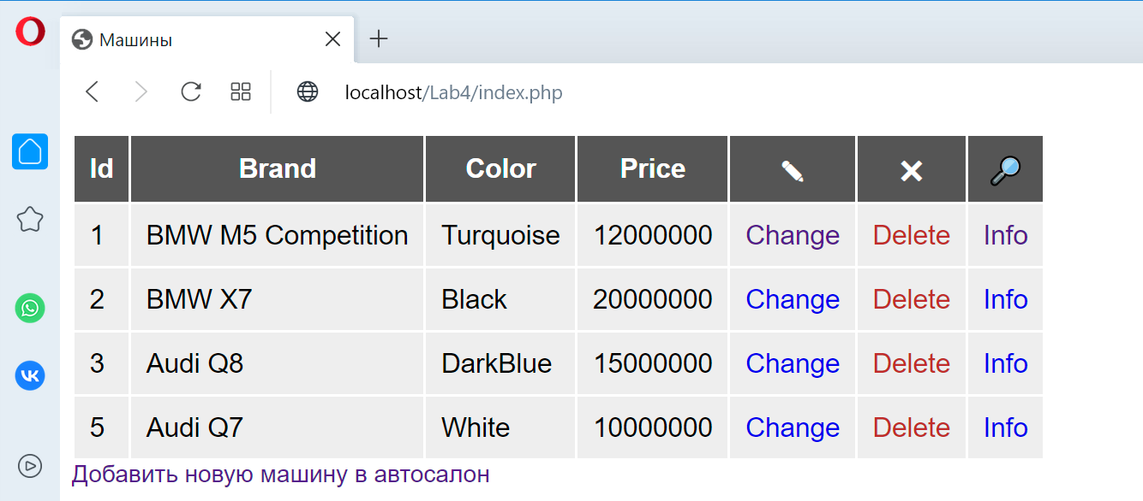  
Рис.1 (Скриншот index.php)

1. Листинг файла create.php располагается в Листинге 2.

**Листинг 2**

<?php  
require_once 'config/connect.php';  
$goods = mysqli_query($connection, "SELECT * FROM `cars`");  
$goods = mysqli_fetch_all($goods);  
?>  
  
<!DOCTYPE html>  
<html lang="en">  
<head>  
 <meta charset="UTF-8">  
 <meta http-equiv="X-UA-Compatible" content="IE=edge">  
 <meta name="viewport" content="width=device-width, initial-scale=1.0">  
 <link rel="stylesheet" href="css/style.css">  
 <title>Машины</title>  
</head>  
<body>  
 <h2>Добавлить новую машину</h2>  
 <form action="CRUD/create.php" method="post">  
 <p>Название машины</p>  
 <input type="text" name="brand">  
 <p>Цвет</p>  
 <input type="text" name="color">  
 <p>Цена</p>  
 <input type="number" name="price">  
 <button type="submit">Добавить</button>  
 </form>  
</body>  
</html>

1. Листинг файла CRUD/create.php располагается в листинге 3.

**Листинг 3**

<?php  
 require_once '../config/connect.php';  
 $brand = $_POST['brand'];  
 $color = $_POST['color'];  
 $price = $_POST['price'];  
  
 mysqli_query($connection, "INSERT INTO `cars` (`id`,`brand`, `color`, `price`) VALUES (NULL, '$brand', '$color', '$price')");  
  
  
 //Возврат на главную страницу (Переодресация)  
 header('Location: ../index.php');

1. Скриншот, демонстрирующий работу create.php представлен на рисунке 2.

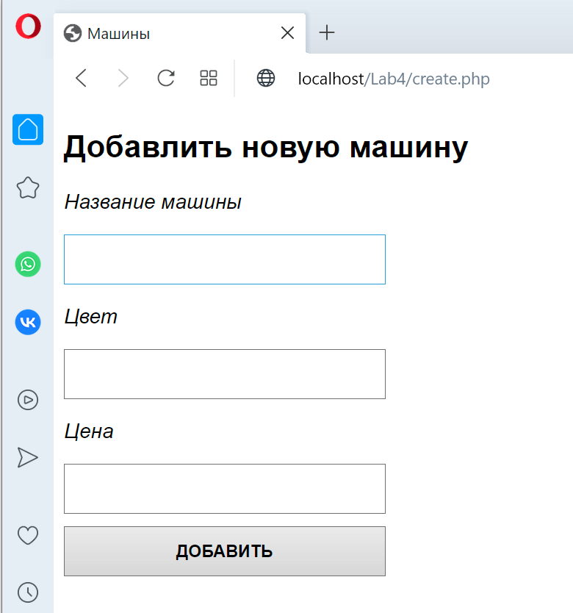 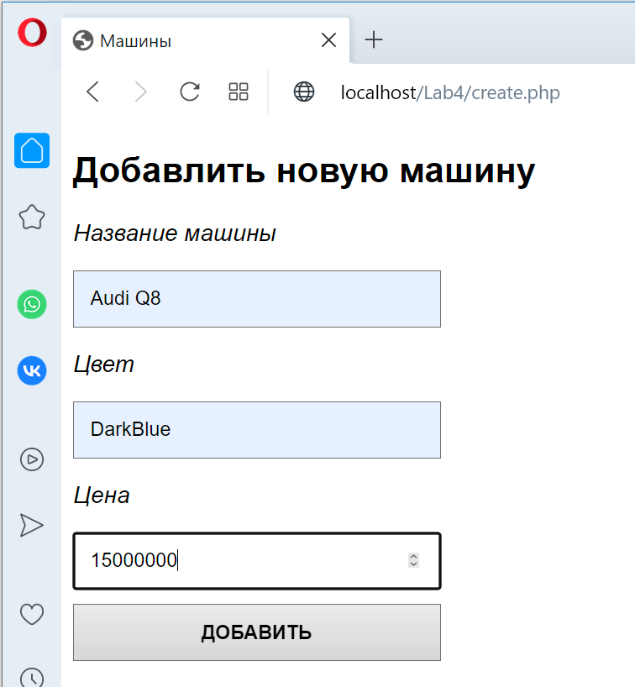  
Рис.2 (Скриншот create.php)

1. Листинг файла update.php располагается в Листинге 4.

**Листинг 4**

<?php  
require_once 'config/connect.php';  
$goods_id = $_GET['id'];  
$good = mysqli_query($connection, "SELECT * FROM `cars` WHERE id = '$goods_id'");  
//Получение данных в виде ассоциативного массива (ключ - значение)  
$good = mysqli_fetch_assoc($good);  
?>  
  
<!DOCTYPE html>  
<html lang="en">  
<head>  
 <meta charset="UTF-8">  
 <meta http-equiv="X-UA-Compatible" content="IE=edge">  
 <meta name="viewport" content="width=device-width, initial-scale=1.0">  
 <link rel="stylesheet" href="css/style.css">  
 <title>Машины</title>  
</head>  
<body>  
 <h2>Обновить машину</h2>  
 <form action="CRUD/update.php" method="post">  
 <input type="hidden" name="id" value="<?= $goods_id?>">  
 <p>Название машины</p>  
 <input type="text" name="brand" value="<?= $good['brand']?>">  
 <p>Цвет</p>  
 <input type="text" name="color" value="<?= $good['color']?>">  
 <p>Цена</p>  
 <input type="number" name="price" value="<?= $good['price']?>">  
 <button type="submit">Обновить</button>  
 </form>  
</body>  
</html>

1. Листинг файла CRUD/update.php располагается в Листинге 5.

**Листинг 5**

<?php  
require_once '../config/connect.php';  
$id = $_POST['id'];  
$brand = $_POST['brand'];  
$color = $_POST['color'];  
$price = $_POST['price'];  
  
mysqli_query($connection, "UPDATE `cars` SET `brand` = '$brand', `color` = '$color', `price` = '$price' WHERE `cars`.`id` = '$id'");  
  
  
//Возврат на главную страницу (Переодресация)  
header('Location: ../index.php');

1. Скриншот, демонстрирующий работу change.php представлен на рисунке 3.

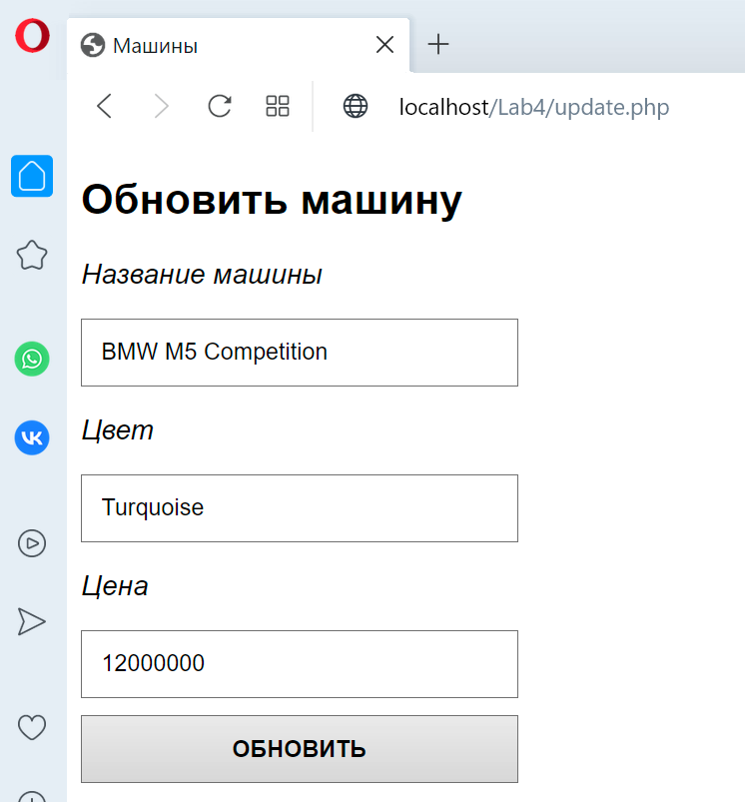  
Рис.3 (Скриншот change.php)

1. Листинг файла CRUD/delete.php располагается в Листинге 6.

**Листинг 6**

<?php  
  
 require_once "../config/connect.php";  
 $id = $_GET['id'];  
  
 mysqli_query($connection, "DELETE FROM `cars` WHERE `cars`.`id` = '$id'");  
  
 //Возврат на главную страницу (Переодресация)  
 header('Location: ../index.php');

1. Листинг файла show.php располагается в Листинге 7.

**Листинг 7**

<?php  
require_once 'config/connect.php';  
$id = $_GET['id'];  
$goods = mysqli_query($connection, "SELECT * FROM `cars`WHERE `cars`.`id` = '$id'");  
//Записываем полученные данные в ассоциативный массив  
$good = mysqli_fetch_assoc($goods);  
?>  
  
<!DOCTYPE html>  
<html lang="en">  
<head>  
 <meta charset="UTF-8">  
 <meta http-equiv="X-UA-Compatible" content="IE=edge">  
 <meta name="viewport" content="width=device-width, initial-scale=1.0">  
 <link rel="stylesheet" href="css/style.css">  
 <title>Машины</title>  
</head>  
<body>  
 <div>  
 <h1>Car: <?= $good['brand']?></h1>  
 <p>Color: <?= $good['color']?></p>  
 <p>Price: <?= $good['price']?></p>  
 </div>  
  
 <div>  
 <a href="index.php">Вернуться на главную</a>  
 </div>  
</body>  
</html>

1. Скриншот, демонстрирующий работу show.php представлен на рисунке 4.

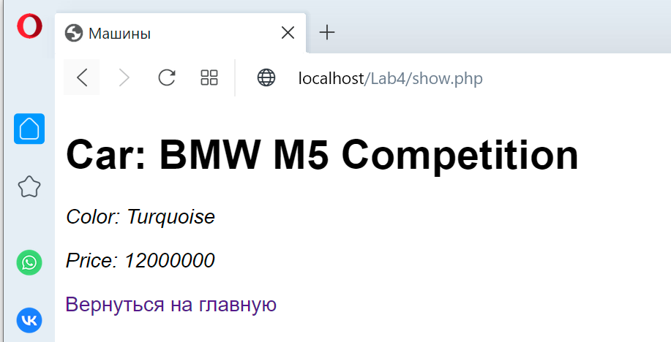  
Рис.4 (Скриншот show.php)

**Вывод**

В ходе выполенния лабораторной рабты были изучены основы языка PHP, позволяющие работать с данными через СУБД MySQL.